中控系统
规
格
书

环境智能控制中心
DY-EV8081

_{V1.0}

上海大因多媒体技术有限公司
免责声明
本手册中的信息已仔细检查，上海大因多媒体技术有限公司中控系统技术不存在侵犯任何专利权或其他第三方权利。
上海大因多媒体技术有限公司对任何不包含在本文档中的错误不承担任何责任，上海大因多媒体技术有限公司也不承诺在本文档中更新或保持最新信息。
上海大因多媒体技术有限公司保留对此文档或产品进行改进的权利，恕不另行通知。
版权声明
本文档的任何部分均不得复制，传播，转录，存储在检索系统中或翻译的任何部分转换成任何语言或计算机文件，未经明确的书面许可不得以任何形式或任何方式-电子，手册转载。
©上海大因多媒体技术有限公司版权所有2023。
版权所有。

安全须知
请先阅读所有说明，然后再尝试打开包装，安装或在连接电源之前，请操作本设备。打开包装并安装设备时，请记住以下几点：
＊始终遵循基本的安全预防措施，以减少火灾风险，电击和人身伤害。
＊为避免起火或电击危险，请勿将本机淋雨，潮湿或将本产品安装在靠近水的地方。
＊切勿将任何液体溅到本产品之上或之中。
＊切勿通过任何方式将任何物体塞入本产品设备上的开口或空槽，因为可能会损坏单元内部零件。
＊请勿将电源线连接到建筑物表面。
＊仅使用随附的电源设备。 如果电源已损坏请勿使用。
＊请勿在电源线上放置任何物品在或放置在人行走的通道上。
＊为防止设备过热，请勿将所有设备堆叠在一起或提供通风并允许足够的空间使空气在设备周围流通。

修订记录
版本号 | 日期 | 变更内容 | 备注
V1.0 | 2022年10月15日 | 新版制定

一、产品介绍

1.1系统简介
- DY-EV8081网络型中控主机专为多媒体系统的整合管控而研制，通过其丰富的总线接口、强大的可编程能力、友好的可DIY的人机界面，将多媒体环境的各个系统有机地整合起来，从而呈现给用户一个完整的、可靠的、方便实用的、个性化的、经济性的整体解决方案。
- DY-EV8081网络型中控主机有能力整合几乎所有多媒体系统相关产品，直接或间接支持拥有以下类型接口的各类设备：如KNX/EIB、BACNET/IP、LONGWORK、CAN、X10、ZIGBEE、MODBUS、RS-485/422/232、TCP/IP、UDP/IP、SNMP、RF-ID、I/O、红外等。
- DY-EV8081网络型中控主机采用工业等级设计制造，主CPU选用FREESCALE POWER PC系列32位处理器，运行Linux操作系统，功能强大、可靠性高、扩展方便，既可以自成系统，又可以配合其他系统使用。其实时、可抢占、多任务、多线程程序结构设计为复杂控制应用提供有力支持。
- DY-EV8081网络型中控主机支持多台设备网络级联，以组网方式实现大型复杂的网络控制或集散式的控制。
- DY-EV8081网络型中控主机 具备可靠地24小时不间断工作的能力，广泛应用于会议室、家居自动化、楼宇自控、多功能厅、培训中心、指挥控制中心、展示中心、特种车辆、工业自动化等应用领域。

1.2硬件组成
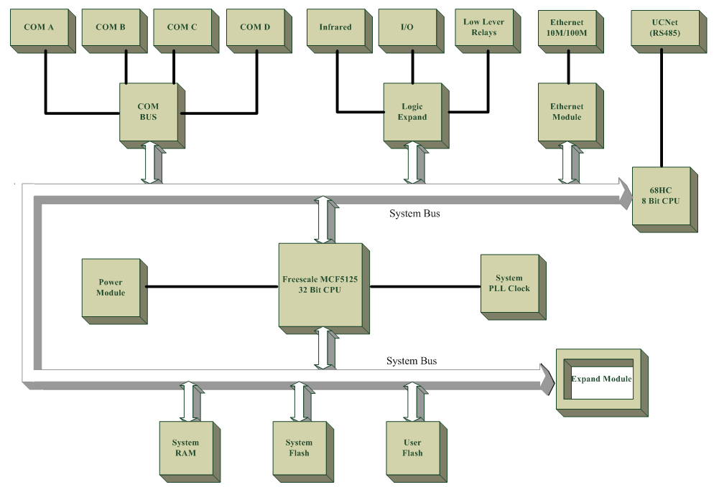

如图所示，DY-EV8081网络型中控主机采用为32位高性能CPU，辅助以8位CPU，系统以高速总线实现多种功能的接口扩展。网络接口直接与CPU总线连接，系统具备高速处理网络控制信息的能力，支持10M/100M的网络通讯。

1.3功能实现
为实现各种控制功能，需要使用与DY-EV8081网络型中控主机配套的WINDOWS环境下的集成开发软件“Logic Master 1.4.0”(逻辑大师1.4.0及其后续版本)对集成控制主机进行编程。控制程序可以根据应用需要现场制作，通过程序设计实现各个端口，如Ethernet网络端口、多功能串口、本地低速专用RS-485网络端口、红外/单向串行端口、继电器端口以及I/O端口对其他设备的程序化控制及管理，所有端口都应该设定为适合于被控设备的参数要求，比如网络IP地址、网络端口号、串行通讯的协议及波特率。
通过可编程Ethernet网络接口，以TCP/SERVER、TCP/CLIENT、UDP/SERVER、UDP/CLIENT方式实现对众多网络接口设备的控制：中央空调系统、智能灯光系统、楼宇自控系统、音频处理系统、安防系统等。
通过可编程RS-232/422/485方式，实现对众多串行受控设备的控制：安防系统、家庭影院系统、多媒体音视频系统、投影机、音频处理器、信号切换器等。
通过可编程I/O与低压继电器接口，可以控制安防系统、门禁系统、低压电动设备等。
通过可编程红外(Infrared)端口，可以控制众多音视频设备：媒体播放机、硬盘录像机、蓝光DVD、家用空调、电视机等。
概括起来，可以根据受控设备的接口与协议，通过可编程的方式，实现对众多种厂家的多种设备进行统一的、可靠的、方便的控制与管理。

1.4技术参数
DY-EV8081网络型中控主机技术参数
项目 | 说明
CPU 主 | 32 Bit Freescale MPC5125 800MIPS
CPU 辅 | 8 Bit Freescale 68HC908AP32
操作系统 | LINUX 2.6.29 内核
Memory | 256MB RAM DDR2 内存
Flash | 1G NAND FLASH
RELAY  I/O  INFRARED–SERIAL  LAN  COM(A、B、C、D)  COM(E、F、G、H)  RST  24VDC | 8–隔离低压继电器(常开触点)  8–可编程数字I/O输入  8–红外或单向RS-232串口  1–RJ45 10M/100M以太网接口  4–DB9可编程串行通讯口(RS-232)  4–7PIN可编程串行通讯口(RS-232/422/485)  1–系统复位按钮  1–外部电源输入
电源 | 24 VDC 1.0A
安装方式 | 标准19″机柜或平面安装
工作环境温度  工作环境相对湿度 | 5℃ 至 45℃  10% 至 90%
尺寸与重量 | 高: 45mm (不含脚垫)  宽: 430mm (不含标准机柜安装耳朵)  深: 192mm (不含端子插排)  重: 约3kg (不含包装及配件)

1.5端口说明
DY-EV8081网络型中控主机如图所示，前面板设有LED指示灯，其他所有外部连接及复位按钮均设在设备后部。
前视图
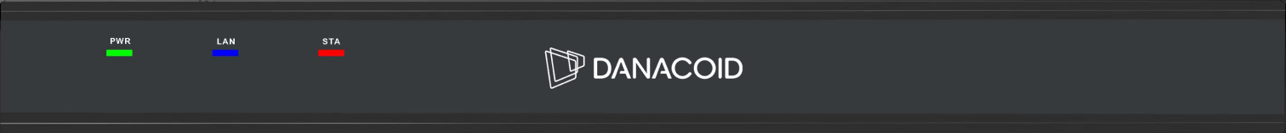

后视图
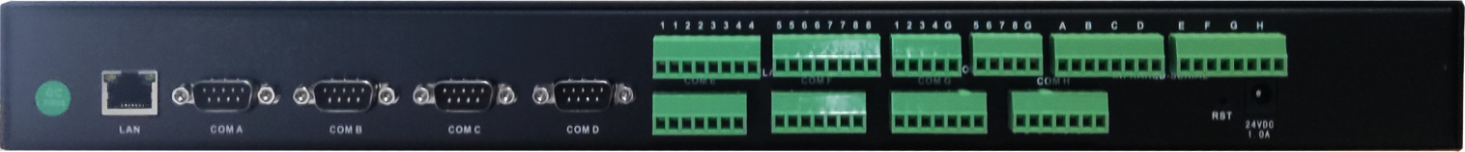

1.5.1前面板指示灯功能如下
- PWR (电源)
当设备接入24VDC电源后，LED灯点亮。
- ACT (网口工作指示灯)
当Ethernet网络端口连接上并有数据收发时，LED灯点亮。
- STA (工作状态指示灯)
当任何控制端口有控制信号变化或有数据收发时，LED灯点亮。

1.5.2后部端口功能及定义如下
- COM (A、B、C、D)
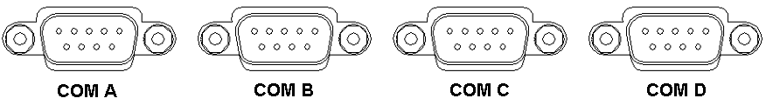

DY-EV8081共有4个DB9公头输出的可编程双向串行端口，支持RS-232通讯协议，传输速率最高可以达到115200bps，支持2400～115200bps间的七种标准速率。(参见“Logic Master 1.4.0”开发软件)
DB9 9PIN的定义并不是完全标准的，对于RS-232模式来说，2为收(RXD)、3为发(TXD)、5为地(GND)、7(RTS)、8(CTS)引脚符合标准RS-232定义。
- COM (E、F、G、H)
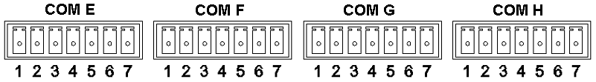

DY-EV8081共有2个7PIN的可编程双向复合串行端口，支持RS-232、RS-422或RS-485通讯协议，传输速率最高可以达到115200bps，支持2400～115200bps间的七种标准速率。(参见“Logic Master 1.4.0”开发软件)
7 PIN的输出定义并不是完全标准的，对于RS-232模式来说，5为地(GND)、6为收(RXD)、7为发(TXD)引脚符合标准RS-232定义；对于RS-422模式，引脚定义为1(RXD+)、2(TXD+)、3(RXD-)、4(TXD-)、5(GND)；对于RS-485模式，需将1(RXD+)与2(TXD+)短接作为D+，将3(RXD-)与4(TXD-)短接作为D-，5脚仍是GND。

- 红外 – 串行输出
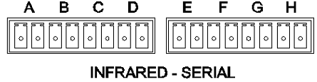

DY-EV8081共有8组端口，每一组都可以作为红外端口输出或单向RS-232输出，每组两个PIN左边为信号正、右边为信号地。红外输出的载波频率最高可达1.2MHz， 数据传输速率可以达到115K每秒。单向RS-232端口输出的幅度为TTL电平水平，即0至+5V范围，这可能不适合某些串行受控设备。
单向RS-232输出的数据格式及数据速率都可在开发程序中设定，支持7位或8位两种数据长度，支持N、O、E校验模式，支持2400～115200bps间的七种标准速率。(参见“Logic Master 1.4.0”开发软件)
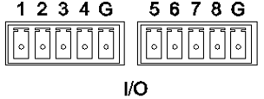
- I/O 输入

此端口提供可编程的8路干触点输入接口，常用于报警器的信号采集。

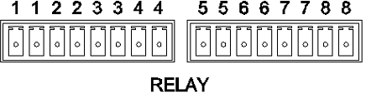
- RY低压继电器输出

8个低压继电器端口，常开触点，每组相互独立并隔离，每组最大可以承载2A 32V AC/DC负载。

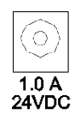
- 电源

电源输入端口用于连接外部24VDC电源输入，当有24VDC电源输入时，在NET端口上也同时有24VDC电源输出。

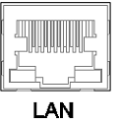
- LAN

标准配置的10M/100M以太网接口，RJ45端子，提供设备设置、上传工程、网络通讯、网络控制等功能。

下表为LAN端口的定义：
PIN | SIGNALS
1 | TD+
2 | TD-
3 | RD+
4 | Connected to pin 5
5 | Connected to pin 4
6 | RD-
7 | Connected to pin 8
8 | Connected to pin7

- RST (复位按钮)
设备上电30秒左右压住此键持续约5秒钟，系统自动恢复出厂设置状态， IP地址恢复为出厂设置的192.168.0.111。复位设置成功时，前面板STA指示灯闪烁五次。

NET端口，红外串行输出端口，I/O端口，低压继电器端口的连接端子出厂提供。

二、安装

2.1机柜安装
出厂提供橡胶脚垫，以便在不用机柜安装时可以平稳地放置于台面上。设备也可以安装于19″标准机柜上，出厂提供一对机柜安装耳朵。
如果是机柜安装，两个机柜安装“耳朵”必须首先装上，安装机柜“耳朵”需要一把标准十字螺丝刀。

2.2以太网网络
以太网网络除了可以上传控制程序以外，还可以用来级联多台DY-EV8081设备以及控制某些第三方设备。
使用集成开发软件“Logic Master 1.4.0”(逻辑大师)的ISC以太网通讯模块、TCP/SERVER、TCP/CLIENT、UDP/SERVER、UDP/CLIENT等功能模块，可以实现两台或多台DY-EV8081网络型中控主机“级联”。使用这些网络功能模块编程，也可以用来控制某些第三方的设备，实现开放协议的TCP/IP、UDP/IP数据包的交互、解析、生成等。详细功能请参见“Logic Master 1.4.0”(逻辑大师)编程软件。

2.3硬件接口
可以参照DY-EV8081后视图，完成设备连接。
注意不同品牌与型号的受控设备，可能需要不同的控制接线方式。即在完成接线前，应完全了解受控设备控制接口的工作模式。

2.4电源
设备出厂提供外接24VDC电源，如果不用此电源，可以用第三方提供的同等参数的电源直接连接到24VDC电源输入端口上。

三、编程
“Logic Master 1.4.0”(逻辑大师)软件专门为此系列集成控制主机设计，是一个基于WINDOWS环境的图形化集成开发环境(软件)。“Logic Master 1.4.0”(逻辑大师)软件提供设备窗口工作区与模块窗口工作区，分别用来配置硬件相关端口与参数，或用来组态各种逻辑、时序、协议等功能。如图所示：
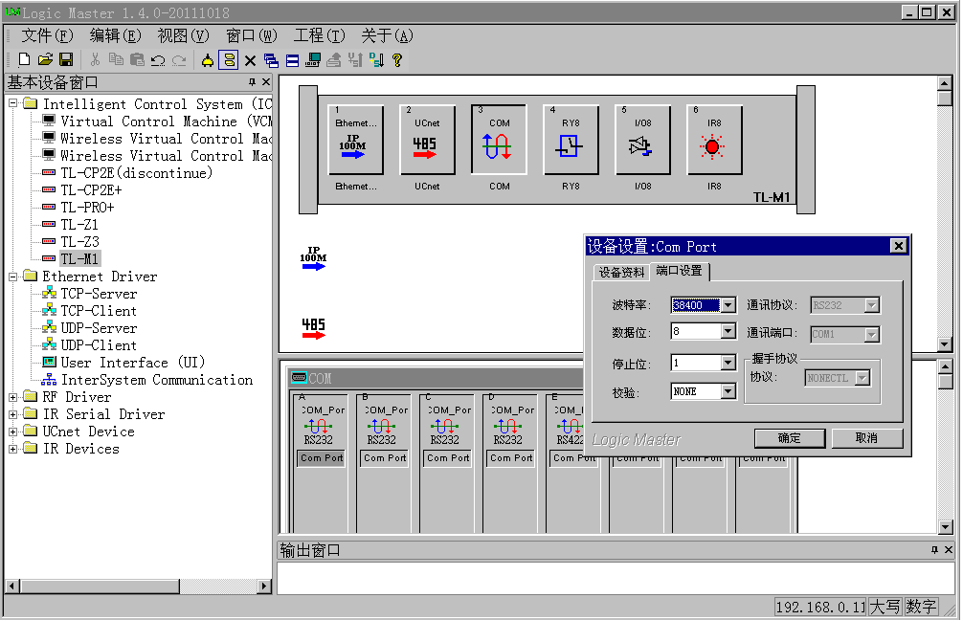

详细功能请参见“Logic Master 1.4.0”(逻辑大师)编程软件。

3.1设备配置
在设备窗口区，从设备列表里面拖拽DY-EV8081设备放置到工作区。
● 插槽 1: ETHERNET网络设备
每台控制主机可以连接至少255个ETHERNET网络设备。每个网络设备拥有唯一一个IP地址，所有这些网络设备必须处于同一个网段内。
● 插槽 2: 4路(RS-232)+4路(RS-232/422/485)可编程双向串行通讯口
DY-EV8081网络型中控主机提供2路可编程RS-232和2路复合可编程RS-232/RS-422/RS-485接口。双击设备设置，弹出设备设置对话框，可以设置串口的各种参数，如波特率、数据位、停止位、校验位等。
每个可编程串口的输入输出代码可以立即填写到对应逻辑模块的参数区，也可以以字符串变量的形式予以动态定义。
● 插槽 3: 8路低压继电器端口
DY-EV8081网络型中控主机提供8路低压继电器端口，当代表继电器端口模块的某个输入信号为高时，此路继电器就会吸合并保持吸和直到此信号变为低。如果信号没有定义则对应继电器为开路，即默认为常开状态。
● 插槽 4: 8路I/O
DY-EV8081网络型中控主机提供8个可编程的I/O输入端口， 作为数字量输入，比如用于侦测报警器的干触点触发信号等。
当某路I/O输入的端口与地接通时，对应此端口模块的信号将变为高状态，并保持高状态直到此路I/O输入的端口与地断开时。
● 插槽 5: 8路红外端口
DY-EV8081网络型中控主机提供8路红外输出端口A至H，每路均支持红外或单向RS-232输出。作为红外输出，需加入红外驱动，仅需要拖拽开发软件中红外数据库中的相关红外驱动文件即可。要加入RS-232驱动，需要拖拽RS-232单向驱动即可。选用单向RS-232工作方式时，不支持硬件或软件握手协议。

3.2模块
编程过程概括来说就是通过选择设备模块及逻辑模块，依照各个模块的功能，填充信号使之相互连接组织起来。“Logic Master 1.4.0”(逻辑大师)软件提供丰富的设备模块及逻辑模块，可以满足各式各样应用的要求。如果您善用此软件，会发现实现一种功能有许多种不同的方法，“Logic Master 1.4.0”(逻辑大师)软件为您提供一种展现创造力的灵活的开发平台。编程详细功能请参见“Logic Master 1.4.0”(逻辑大师)编程软件帮助。
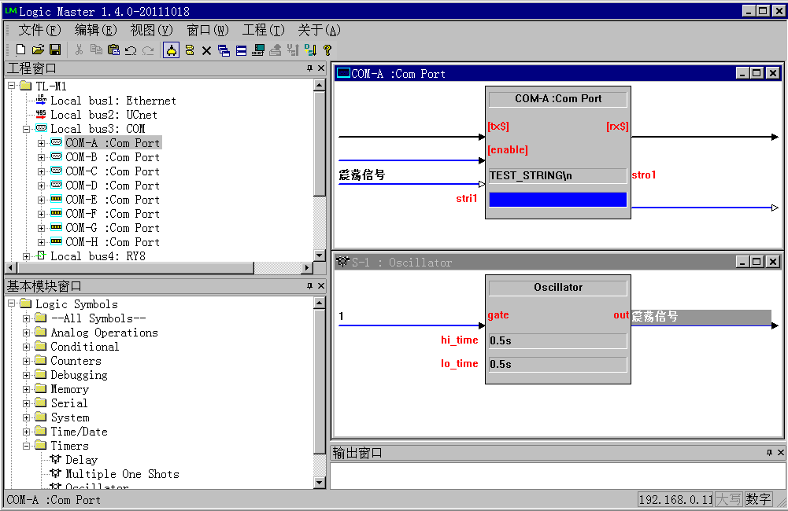

3.3DY-MUI+
DY-EV8081网络型中控主机内嵌DY-MUI+软件，支持在普通PC WINDOWS XP 环境中全屏运行由Vision Master软件生成的人机界面程序UCPanel+，使得集成控制主机支持单台或多台WINDOWS XP环境的网络控制界面，如普通PC、XP平板电脑。
详细使用方法请见“Vision Master”(视觉大师)软件手册及“UCPanel+”软件说明。

四、编程举例
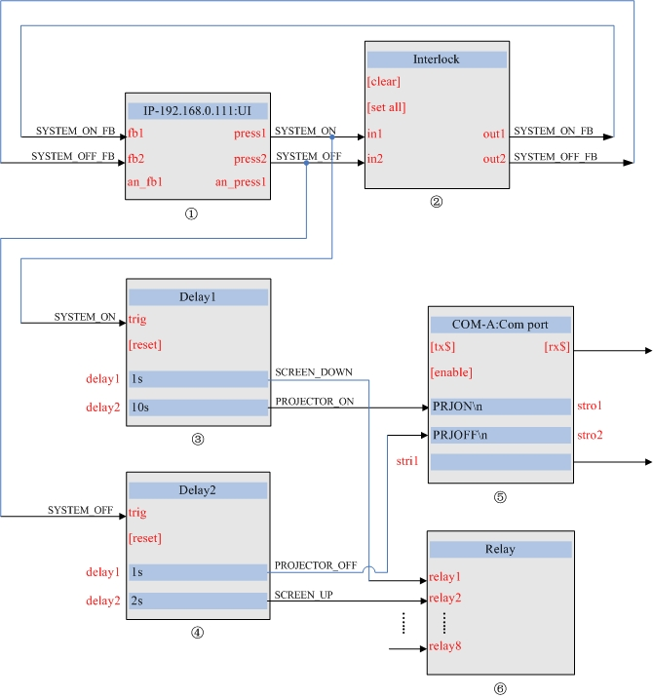

以上是用“Logic Master 1.4.0”(逻辑大师)软件编写的一个简单测试程序的展开视图，有关“Logic Master 1.4.0”(逻辑大师)软件的详细功能，请参见“Logic Master 1.4.0”(逻辑大师)编程软件帮助。

4.1建立通讯
上传已经编写完成的控制工程程序之前，必须首先与DY-EV8081网络型中控主机建立网络连接。用 “点对点”网线将个人电脑与控制主机连接上，然后选中“Logic Master 1.4.0”软件中“工程/通讯设置”菜单，设置出厂默认的IP地址：192 .168.0.111。之后选中“工程/设备设置”，如果“通讯设置”及网络连接正确，此时可以弹出“设备设置”对话框。可以用PC上的PING 命令来检验是否已经建立好网络通讯。(也可以通过交换机，用“直通”网线直接连在局域网上)
当不知道现有设备的IP地址时，可以对设备重新上电30秒左右压住后面板的RST键持续约5秒钟，设置成功后前面板指示灯会闪烁5次，系统将自动恢复出厂设置状态：IP地址为192.168.0.111。

4.2编译上传
上传前必须对控制工程程序进行编译，编译程序仅需要选择“工程/编译”菜单或按F12热键完成编译。注意，有严重错误的工程程序不能完成编译，也不允许上传。编译过程会有进度条提示，编译成功后，系统会询问是否上传，选“是”系统进行上传，上传过程也有进度条提示。上传后的程序会自动存储在设备里面，每次掉电不会丢失，上传后的程序会自动运行。

五、应用举例

5.1智能家居
某智能家居系统控制中央空调系统、背景音乐系统，灯光照明系统。
实现对分区内中央空调系统进行“开关”、“温度调节”、“模式切换”、“风量调节”控制；在iPad/iPhone同步显示“设置温度”、“室内实际温度”等各种状态及变化。
实现对各个音区进行“开关”、“音量调节”、“上一首、下一首”、“静音”、“音乐/广播切换”控制；显示正在播放的音乐信息及播放进度；显示音乐歌曲列表，按照“专辑、艺术家、流派”等进行选曲；当状态发生改变时，在iPad/iPhone上同步显示出状态及变化。
实现对房间所有灯光回路进行开关及调光控制，在灯光状态发生改变时，在iPad/iPhone上同步显示出状态及变化；对房间内“请勿打扰”、“清理”、“请稍候”、“门铃”等进行控制，同步接收状态反馈；控制房间所有电动窗帘的开、关、停，并在电动窗帘状态发生变化时，同步显示出状态；
通过局域网接收物业部门发送的各种通告及其他服务的文本内容。
实现模式设定，包括“回家模式”、“外出模式”、“宾客模式”、“休息模式”等。
实现对自动诊断系统设备的工作与状态，异常时给予报警与提示。

5.2会议室
某会议室集群，每间会议室控制摄像机的扫描、焦距、预置位设置以及摄像联动；控制音频处理器、音频媒体矩阵的工作模式调度；控制显示输出设备如等离子显示器、投影机、监视器、电视墙、大屏幕拼接系统的模式和切换；控制音视频矩阵、计算机(RGB)信号矩阵、数字DVI矩阵的任意切换；控制DVD、MD、CD、TAPE、硬盘录像机等；控制室内灯光系统(要求灯光系统本身具有对第三方开放的控制接口协议)；控制室内空调系统(要求空调系统本身具有对第三方开放的控制接口协议)。控制系统实现对重要设备的电源管理，做到无需用户干预，即可完成自动上电、自动断电、电源延时保护等功能，还可以控制电动屏幕、电动升降架、电动窗帘等多种电动设备。
每间会议室支持选配一台或几台控制触摸屏(人机界面)或控制面板，通过控制网络可以轻松实现多点控制、分级控制。
控制系统实现各类应用参数动态设置，形成不同的模式，并将这些模式动态存贮起来、随时调用，如预设灯光亮度、音量大小、室内温度、摄像定位等。
各间会议室既可自成系统、独立工作，又可以通过控制系统网络将各间会议室联系起来，实现由中央控制室远程管理和控制，把所有控制功能都集中到了触摸屏及网络上。可以把控制信号以特定(可自主定义)的数据协议格式传送
给其他系统，如BMS或IBMS系统(智能建筑集成管理系统)

六、故障处理
现象 | 可能的原因 | 处理方法
电源灯不亮 | 24VDC电源松动 | 确认直流电源正常并可靠连接
 | 市电没有或不正常 | 确认市电供电情况正常
无法建立通讯 | 未建立上网络通讯 | 确认网络连接是否正常
 | IP地址复位了 | 使用已知IP或重新设置IP地址
程序无法编译通过 | 程序没有保存 | 检查并保存程序
 | 程序有错误 | 检查并修改程序
控制动作未执行 | 程序有错误 | 检查并修改程序
 | 控制接线错误 | 检查并改正接线
网络不通 | IP地址复位了 | 重新设置IP地址
 | MAC地址 | 检查MAC地址是否有冲突
 | 受控设备网卡 | 检查受控设备网卡是否正常
注：如有其它问题请与您的供货商联系。

